**专业培训记录**

**■QMS** **■EMS** **■OHSMS**

|  |  |  |  |  |  |  |  |
| --- | --- | --- | --- | --- | --- | --- | --- |
| **受审核方** | | **江西锐克斯科技有限公司** | | | | **专业小类/**  **项目代码** | **Q：12.03.00**  **E：12.03.00**  **O：12.03.00** |
| **教师姓名** | | **褚敏杰** | | **专业** | **Q：12.03.00**  **E：12.03.00**  **O：12.03.00** | **培训地点** | **会议室** |
| **受培训人员** | **姓名** | **王景玲** |  |  |  |  |  |
| **专业代码** |  |  |  |  |  |  |
| **生产工艺/服务过程** | | **原材料采购——进货检验——配料——预混合——挤出——粉碎——检验——包装——入库** | | | | | |
| **生产过程/服务过程**  **的风险及控制措施**  **特殊过程的控制** | | 关键过程：配料  按照配方要求，根据配料单配料后复核；或者通过系统设置参数后，系统自动控制；监测装置进行校准。 | | | | | |
| **重要环境及控制措施** | | 重要环境因素：固（危）废、噪声排放、粉尘/废气排放、潜在火灾  通用措施——  制定目标、指标，编制运行控制文件，运行控制；一旦发生按相关应急预案执行。  固（危）废——  一般固废集中收集外售；危废委托有资质单位回收；  噪声排放——  选用低噪声设备，合理布局，隔声减震，厂房隔音；  潜在火灾——  设备、电路定期检修、检查，人员持证上岗；配置消防器材、做好火灾预防措施；  粉尘/废气排放——  配置环保设施（吸/除尘、废气吸附），达标排放。  废水——  配置污水处理装置，净化后达标排放。 | | | | | |
| **不可接受风险的危险源及控制措施** | | 不可接受风险：火灾，触电、粉尘/废气伤害、噪声伤害、机械伤害；  通用控制措施——  制定目标、指标，编制运行控制文件，运行控制；设置警示标志标识；  定期监测职业危害因素并公示；一旦发生按相关应急预案执行。  火灾，触电——  设备、电路定期检修、检查，人员持证上岗；配置消防器材、做好火灾预防措施；  粉尘/废气伤害、粉尘爆炸——  配置环保设施（吸/除尘、废气吸附），配置个人防护用品并监督使用；加强通风、降低粉尘浓度；  噪声伤害——  选用低噪声设备，合理布局，隔声减震，厂房隔音；加强厂区绿化吸收噪音；  机械伤害——  设备设施安全防护、加强安全教育，按章作业，加强工艺纪律检查，穿戴个人防护用品。 | | | | | |
| **相关法律法规的要求及产品标准** | | HG/T2006-2006热固性粉末涂料  中华人民共和国环保法、固体废物污染环境防治法、大气污染环境防治法，  中华人民共和国安全生产法、劳动法、职业病防治法； | | | | | |
| **检验和试验项目及要求(如有型式试验要求,要进行说明)** | | 检验项目包括成品状态、胶化时间、涂膜外观、附着力、光泽、耐碱性、耐酸性、耐沸水性等；  HG/T 2006-2006热固性粉末涂料—6.1.3型式检验项目包括本标准所列的全部要求，在正常生产情况下，每年至少检验一次。 | | | | | |
| **其它相关知识** | | **/** | | | | | |

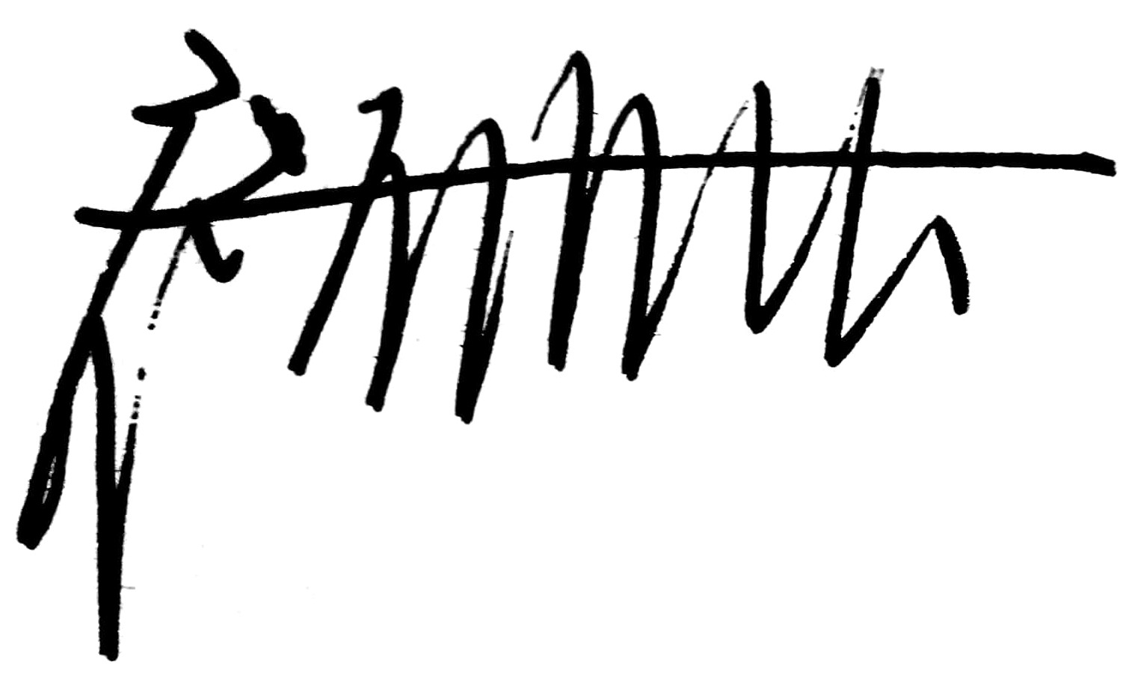

**填表人(专业人员)： 日期：2021.5.2 审核组长： 日期：2021.5.2**

**注：如有其他培训内容或空格不够可另加附页**